INDICAÇÃO Nº 04525/2013

Sugere ao Poder Executivo Municipal proceder à roçagem e limpeza de área pública situada em toda a extensão da Rua Jamil Maluf no bairro Jd. Adélia II.

Excelentíssimo Senhor Prefeito Municipal,

Nos termos do Art. 108 do Regimento Interno desta Casa de Leis, dirijo-me a Vossa Excelência para sugerir que, por intermédio do Setor competente, providenciar à roçagem e limpeza de área pública situada em toda a extensão da Rua Jamil Maluf no bairro Jd. Adélia II, neste município.

**Justificativa:**

Conforme visita realizada “*in loco*”, este vereador pôde constatar a necessidade de providenciar a roçagem e limpeza no local mencionado acima, o mato está alto, existem muito lixos e entulhos, e esta aumentando periodicamente propiciando proliferação de animais e insetos transmissores de doença, vale destacar que está ocorrendo também à infestação dos insetos nas residências próximas do local.

Moradores cobram uma atitude “URGENTE” por parte do setor competente.

Plenário “Dr. Tancredo Neves”, em 07 de agosto de 2013.

**Antônio Carlos de Souza**

**“Antônio da Loja”**

-vereador-

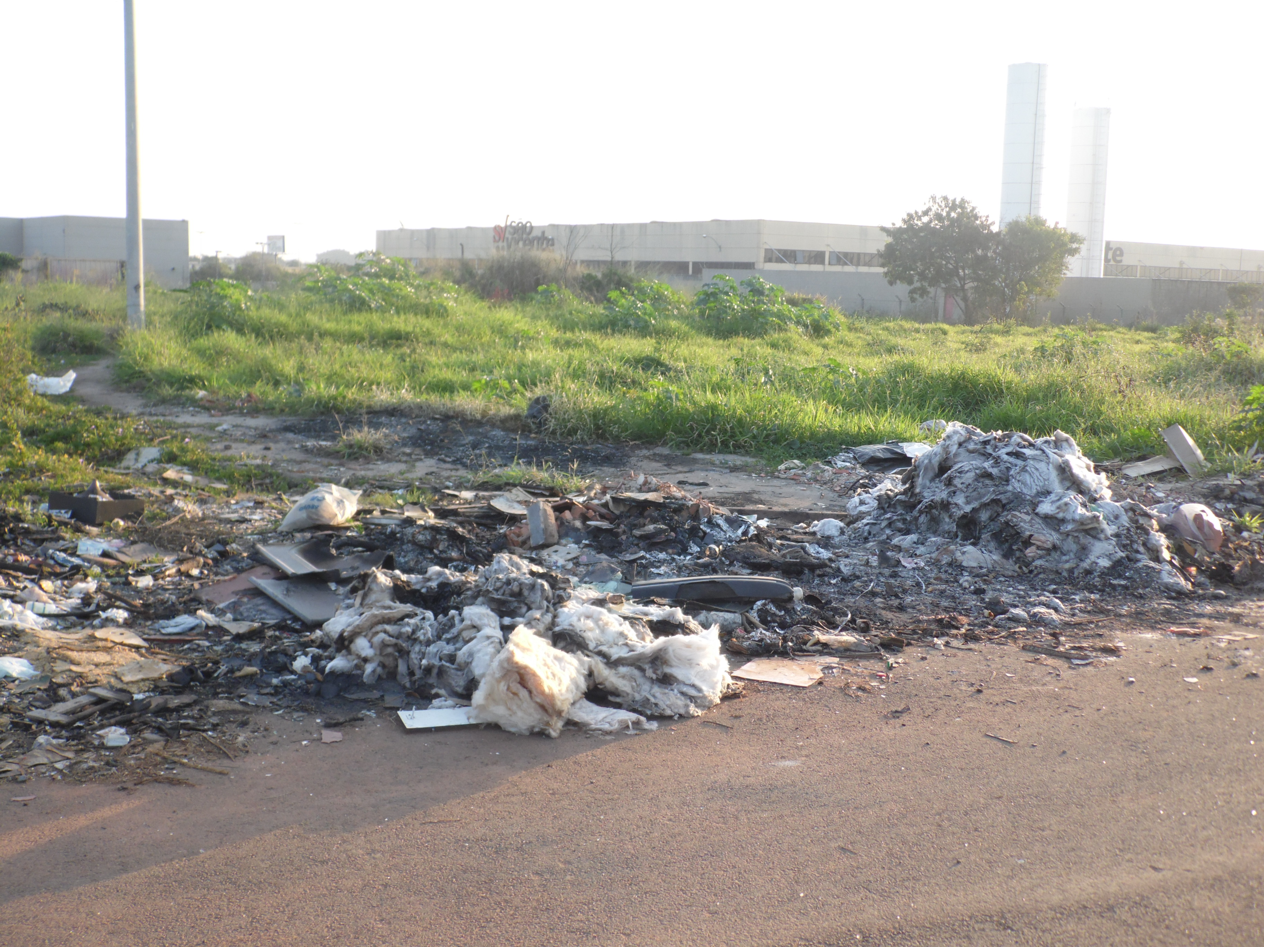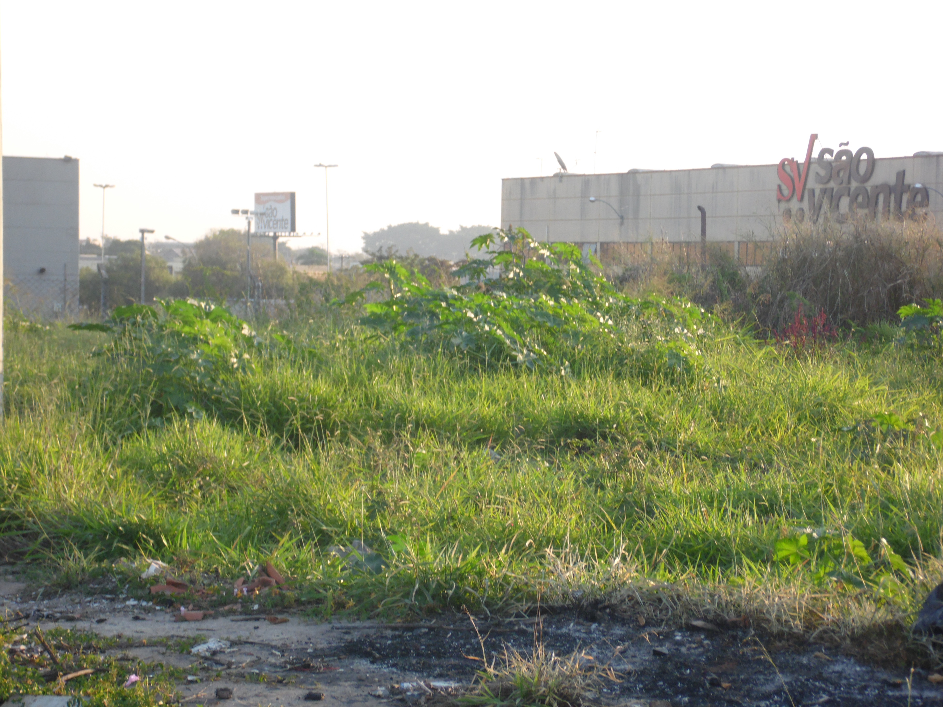

**Antônio Carlos de Souza**

**“Antônio da Loja”**

-vereador-